В Котловке встретились с профессионалами пожарной профилактики

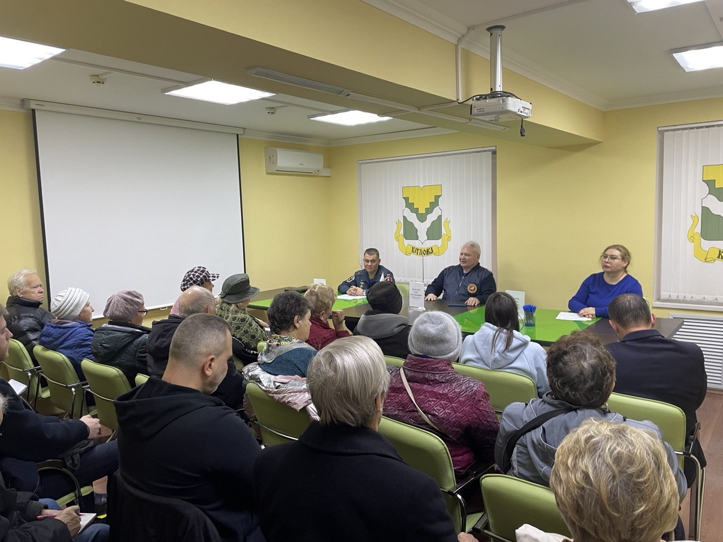

Актовый зал наполнен неравнодушными людьми, это актив района Котловка: общественные советники, председатели советов домов, представители ветеранских организаций.
Главная тема встречи – «Профилактика пожарной безопасности в многоквартирных домах района». Тема, пожалуй, самая важная, раскрывать которую приехали в Котловку заместитель начальника Управления пожарно-спасательными силами Пожарно-спасательного центра города Москвы Олег Шабаев и заместитель начальника РОНПР-3 Управления по ЮЗАО ГУ МЧС России по г.Москве Алексей Ларионов.
Разговор между профессионалами пожарного дела и активистами района получился оживленный, в ответах на свои вопросы жители получили практические советы, как по профилактике, так и по грамотному поведению людей в случае пожара.
Модератором встречи была заместитель начальника Управления по ЮЗАО Департамента ГОЧСиПБ Венера Юмаева. Вместе с заместителем главы управы района Котловка Сергеем Солдатовым она призвала общественников быть сплоченными и бескомпромиссными в вопросах неукоснительного соблюдения противопожарных требований: «Только вместе с вами, активными жителями, мы сформируем у людей, соседей, друзей осознание причастности каждого из нас к вопросу пожарной безопасности дома, в котором живем».

